PETEK, 27. 3. 2020

Najprej še par vaj,
nato pa zares sledi
PETEEK in VIKEND!

GLASBENA UMETNOST
Za začetek nekomu iz družine (ta te lahko tudi posname) zapoj pesem K. Jeraja Pevec (učbenik str. 26).
Učbeniku sta priložena tudi CD-ja. Vzemi CD 1 in poslušaj posnetek št. 44 (Jean Baptiste Lully: Peter in luna). Pesem imaš v učbeniku na str. 81 z drugačnim naslovom tudi napisano. Ob posnetku se jo nauči. Nič ne bo narobe, če se jo s tabo nauči še kdo iz družine.

SLOVENŠČINA
Pri slovenščini bomo danes brali. Poišči si knjigo, revijo, berilo, članek, na spletu, … in beri vsaj 15 min. V zvezek napiši datum in naslov, kar si prebral/a.
Ni važno kaj bereš, važno je le, da bereš vsaj 15 min. Zato ti tukaj prepuščam izbiro. Če boš prebral/a kaj zares zanimivega, napiši to v zvezek, da nam boš, ko se ponovno srečamo, poročal/a.

ANGLEŠČINA
Najprej preglejte rešitve vaje, ki ste jo naredili včeraj.
WE'RE LOST
1 Where's the lake? | _5_Počakaj in videl boš.
2 I don't know. | _6_ To ni preveč zabavno.
3 We're lost. | _10_ Pazi!
4 I've got an idea. | _9_Izvoli.
5 Wait and see. | _1_ Kje je jezero?
6 This isn't much fun. | _7_Pojdi z menoj.
7 Come with me. | _11 _Si vredu?
8 Thank you very much. | _8_Najlepša hvala.
9 Here you are. | __2 Ne vem.
10 Watch out! | _4_ Idejo imam.
11. Are you OK? _3_ Izgubili smo se.

V učbeniku str. 82 si oglej sliko in natančno preberi vprašanja pod njo. S pomočjo povezave poslušaj besedilo in kratko odgovori. Če imaš težave seveda lahko poslušaš večkrat.
Na strani 83 v učbeniku vsaj 3 krat glasno preberi 1. nalogo.
Naredi še nalogo 2 v zvezek. Napiši podobno pesmico za svoj popoln teden.
Če ti to nikakor ne uspe, pa samo prepiši pesmico.
Have a nice day.

MATEMATIKA
Danes bomo pisno seštevali in odštevali do 10 000. Pisno seštevanje in odštevanje do 10 000 je enako kot smo ga delali že do 1000.
Primer:
2 3 4 8
+ 1₁7 5₁6
4 1 0 4
Za vajo in utrjevanje reši naloge v delovnem učbeniku str. 70 in 71. Kar pogumno, saj znaš!

LIKOVNA UMETNOST
Če ste strip že izdelali, ste za danes opravičeni likovne umetnosti in imate lahko že vikeeend!
Ostali pa le hitro prebrat navodila!

RISAL/A BOŠ STRIP PO PRAVLJICI, KI SI JO PREBRAL/A "ZAKAJ TEČE PES ZA ZAJCEM". NAJPREJ SI PREBERI, KAJ JE POMEMBNO PRI USTVARJANJU STRIPA:
Zakonitosti stripa:
- Strip sestavlja več zaporednih slik ali kadrov.

- Risbe stripa si sledijo v vodoravnih pasovih. 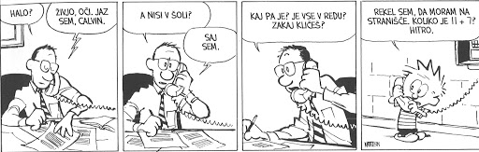

- Osebe morajo biti na vseh kadrih enako oblečene ali urejene, da bralec ve, da gre za isto osebo.

- Pomembno je, da v strip vključimo pogled od daleč ali total in pogled od blizu.
pogled od daleč ali total
pogled od blizu
- Navadno se uporablja konturno risbo (da vse kar je narisano, obrobiš s črnim flomastrom).

- Podobe so lahko dopolnjene tudi z besedilom, ki ga ne sme biti preveč. Navadno je napisano v oblačkih, lahko pa tudi v podnožju slike ali risbe s čitljivo pisavo. Dodajamo lahko tudi glasove oz. druge zvočne pojave (krik, cviljenje gum, grmenje…)
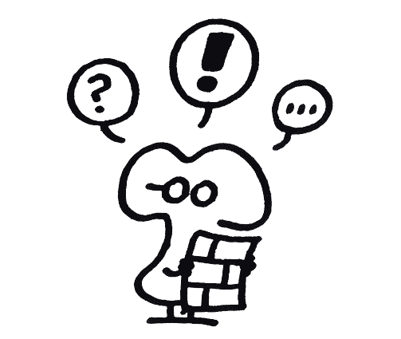
oblaček, ko nekdo nekaj misli

- Strip je lahko samo narisan, lahko pa ga tudi pobarvamo.

SEDAJ PA SE LOTIMO. PRIPRAVI SI BEL LIST IN GA RAZDELI NA VEČ OKENC (kolikor jih boš potreboval/a) :
1. | 2. | 3.
4. | 5. | 6.

RAZMISLI O ČEM PRAVLJICA PRIPOVEDUJE IN NAJLJUBŠI DEL PRAVLJICE POSKUSI ILUSTRIRATI (NARISATI) V OBLIKI STRIPA.

TAKO! SKORAJ SI KONČAL/A.
ZDAJ PA ŽELIM, DA OŠILIŠ SVINČNIKE, BARVICE, UREDIŠ DELOVNE LISTE IN ZVEZKE, JIH POSPRAVIŠ NA SVOJE MESTO IN ČEZ VIKEND UŽIVAŠ KOLIKOR SE LE DA!
ČE TI ČEZ TEDEN NI USPELO VSE DOKONČATI, LE DOKONČAJ ČEZ VIKEND, DRUGAČE PA DOVOLIM, DA DO PONEDELJKA ODMISLIŠ ŠOLSKE OBVEZNOSTI ;)

UŽIVAJ IN OSTANI ZDRAV/A!

